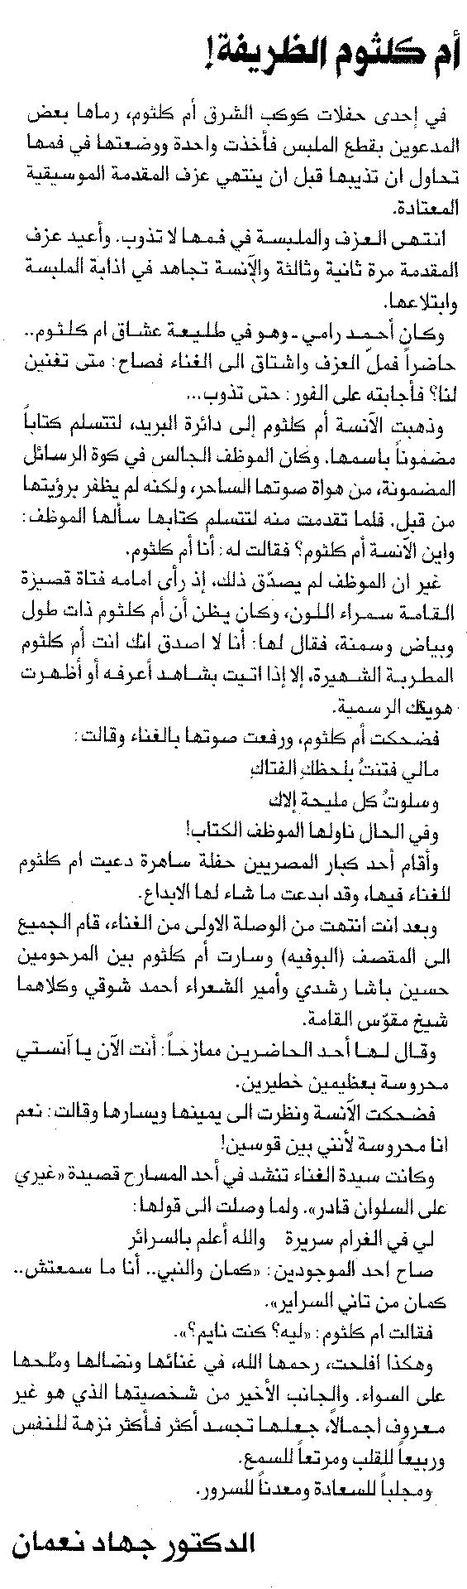المستقبل ـ 4/12/2014

